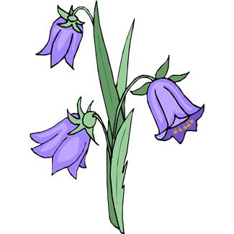
звонкий

Колокольчик
«20» ноября 2019 г. Выпуск № 12
Сегодня в выпуске:
- Игра «Счастливый дом»
- Мама милая моя
- «Чудеса русской сказки»
- Стремимся вперед
- Наши мамы талантливы
- Мама, мамочка моя
- Для Вас мамочки
- Нам это всегда полезно
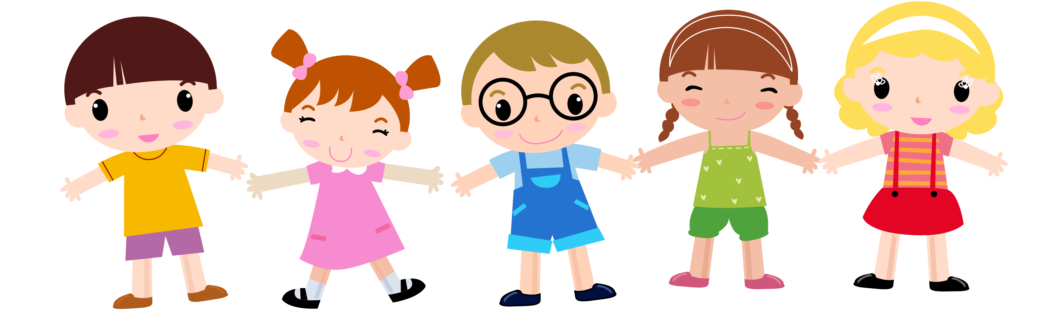

Игра «Счастливый дом»
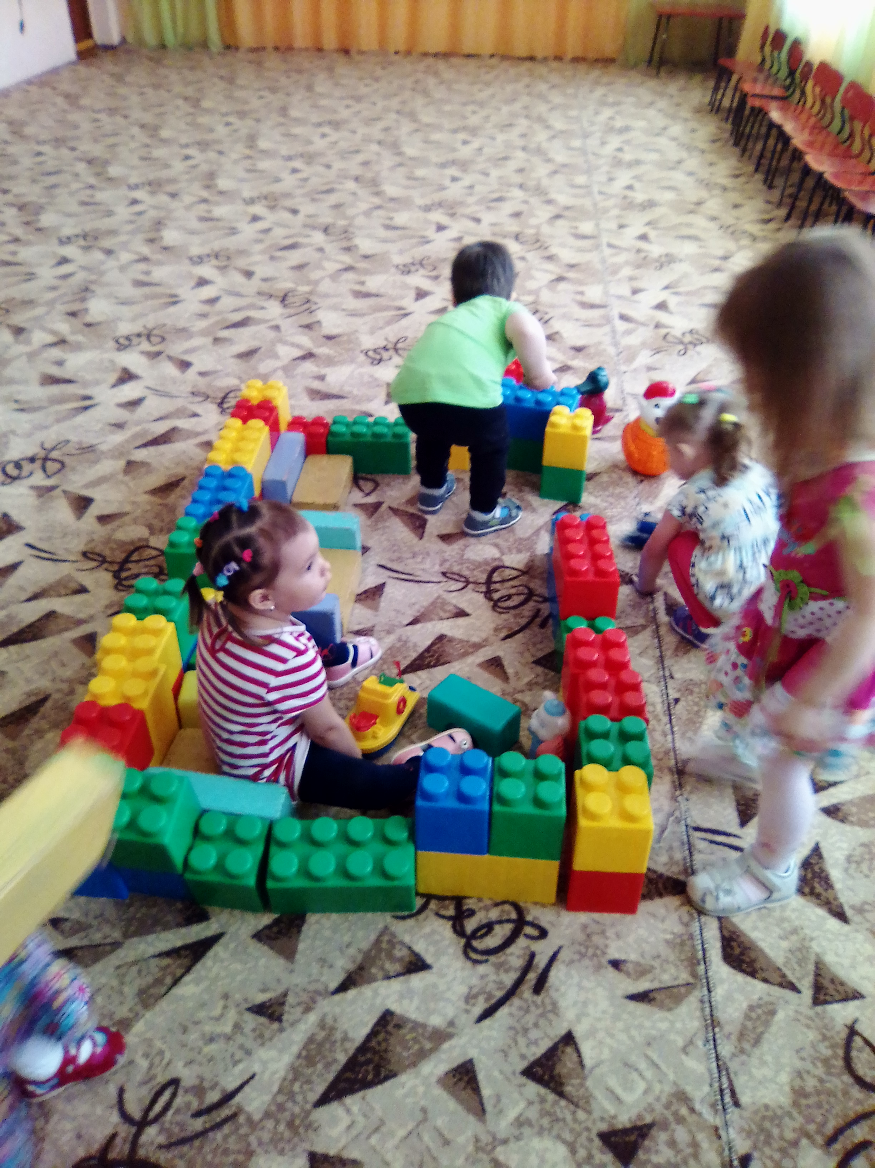
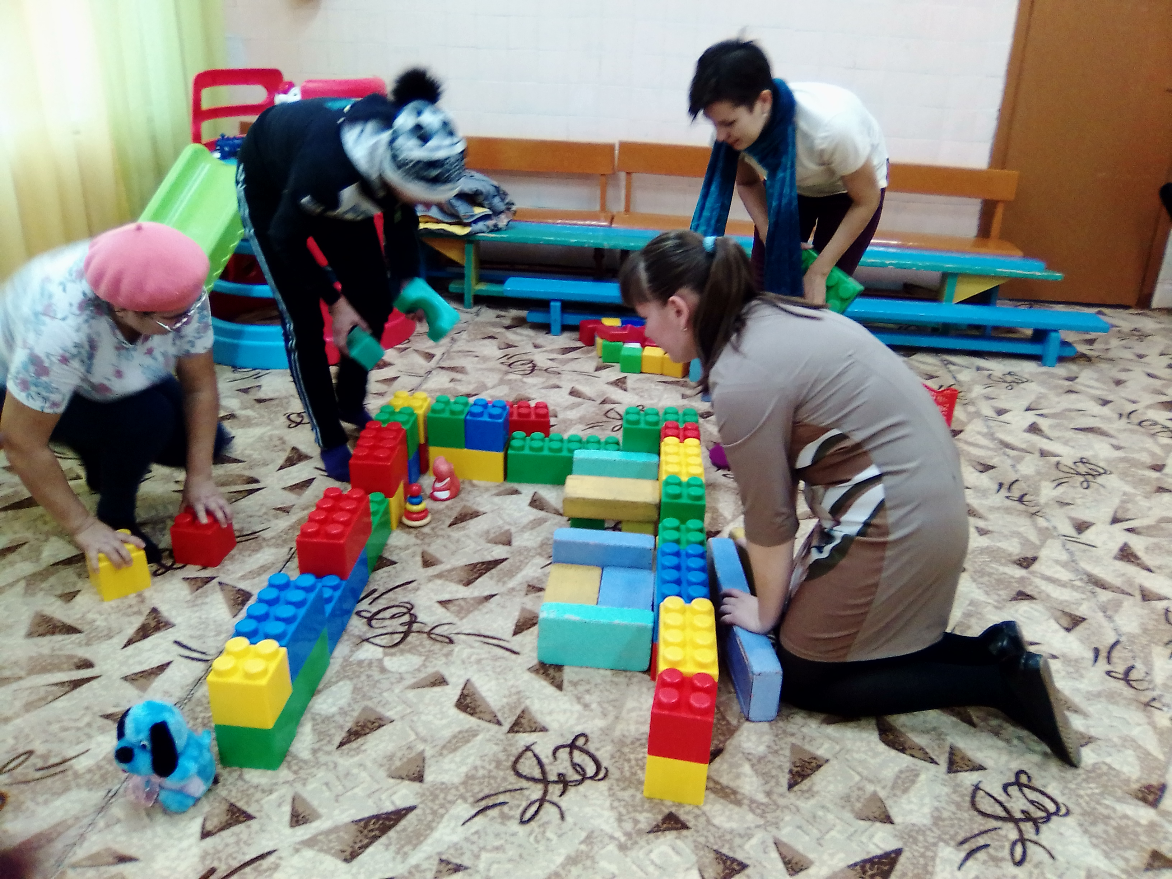
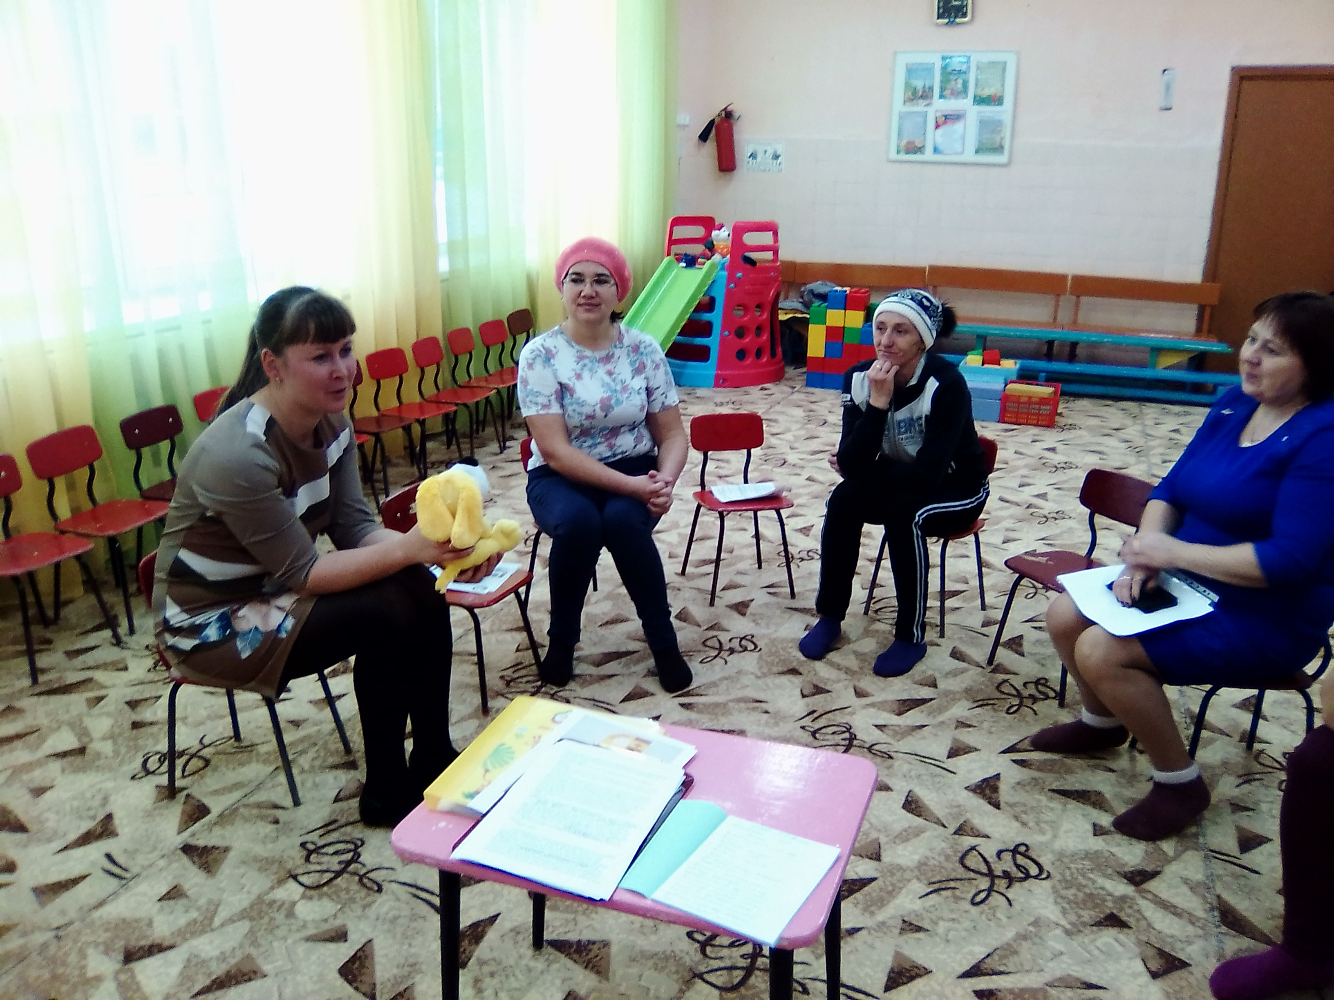
31 октября в 1 младшей группе «Капелька» прошел тренинг и игра с родителями. Во время тренинга родители передавали мягкую игрушку друг другу и рассказывали о своем ребенке (что он любит, что нравится, во что любит играть, как его называют в семье и т. д). В ходе тренинга воспитатель многое узнала о детях и их занятиях в семье. После тренинга была проведена игра «Дом счастливого ребенка». Каждый родитель хочет, чтобы его ребёнок был счастлив. А счастье – это когда рядом мама и папа, у них хорошее настроение, когда есть любимые и интересные игрушки, есть место для всех – «Счастливый дом». Для этого родители из строительного материала построили дом. Удовольствие, с которым играли родители, важно передать своим детям. Утром вся группа с радостью играла в доме, который построили родители.
Чайникова Т.Б., воспитатель
«Мама милая моя»
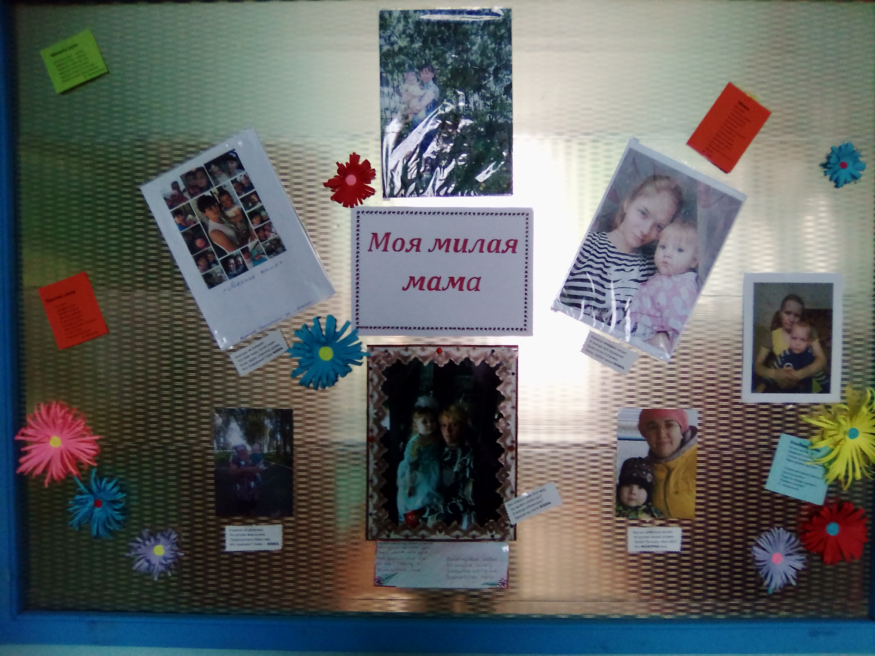
В конце ноября мы отмечаем праздник «День Матери», в 1 младшей группе «Капелька» была организована фотовыставка «Моя милая мама» и выставка «Моя мама мастерица».
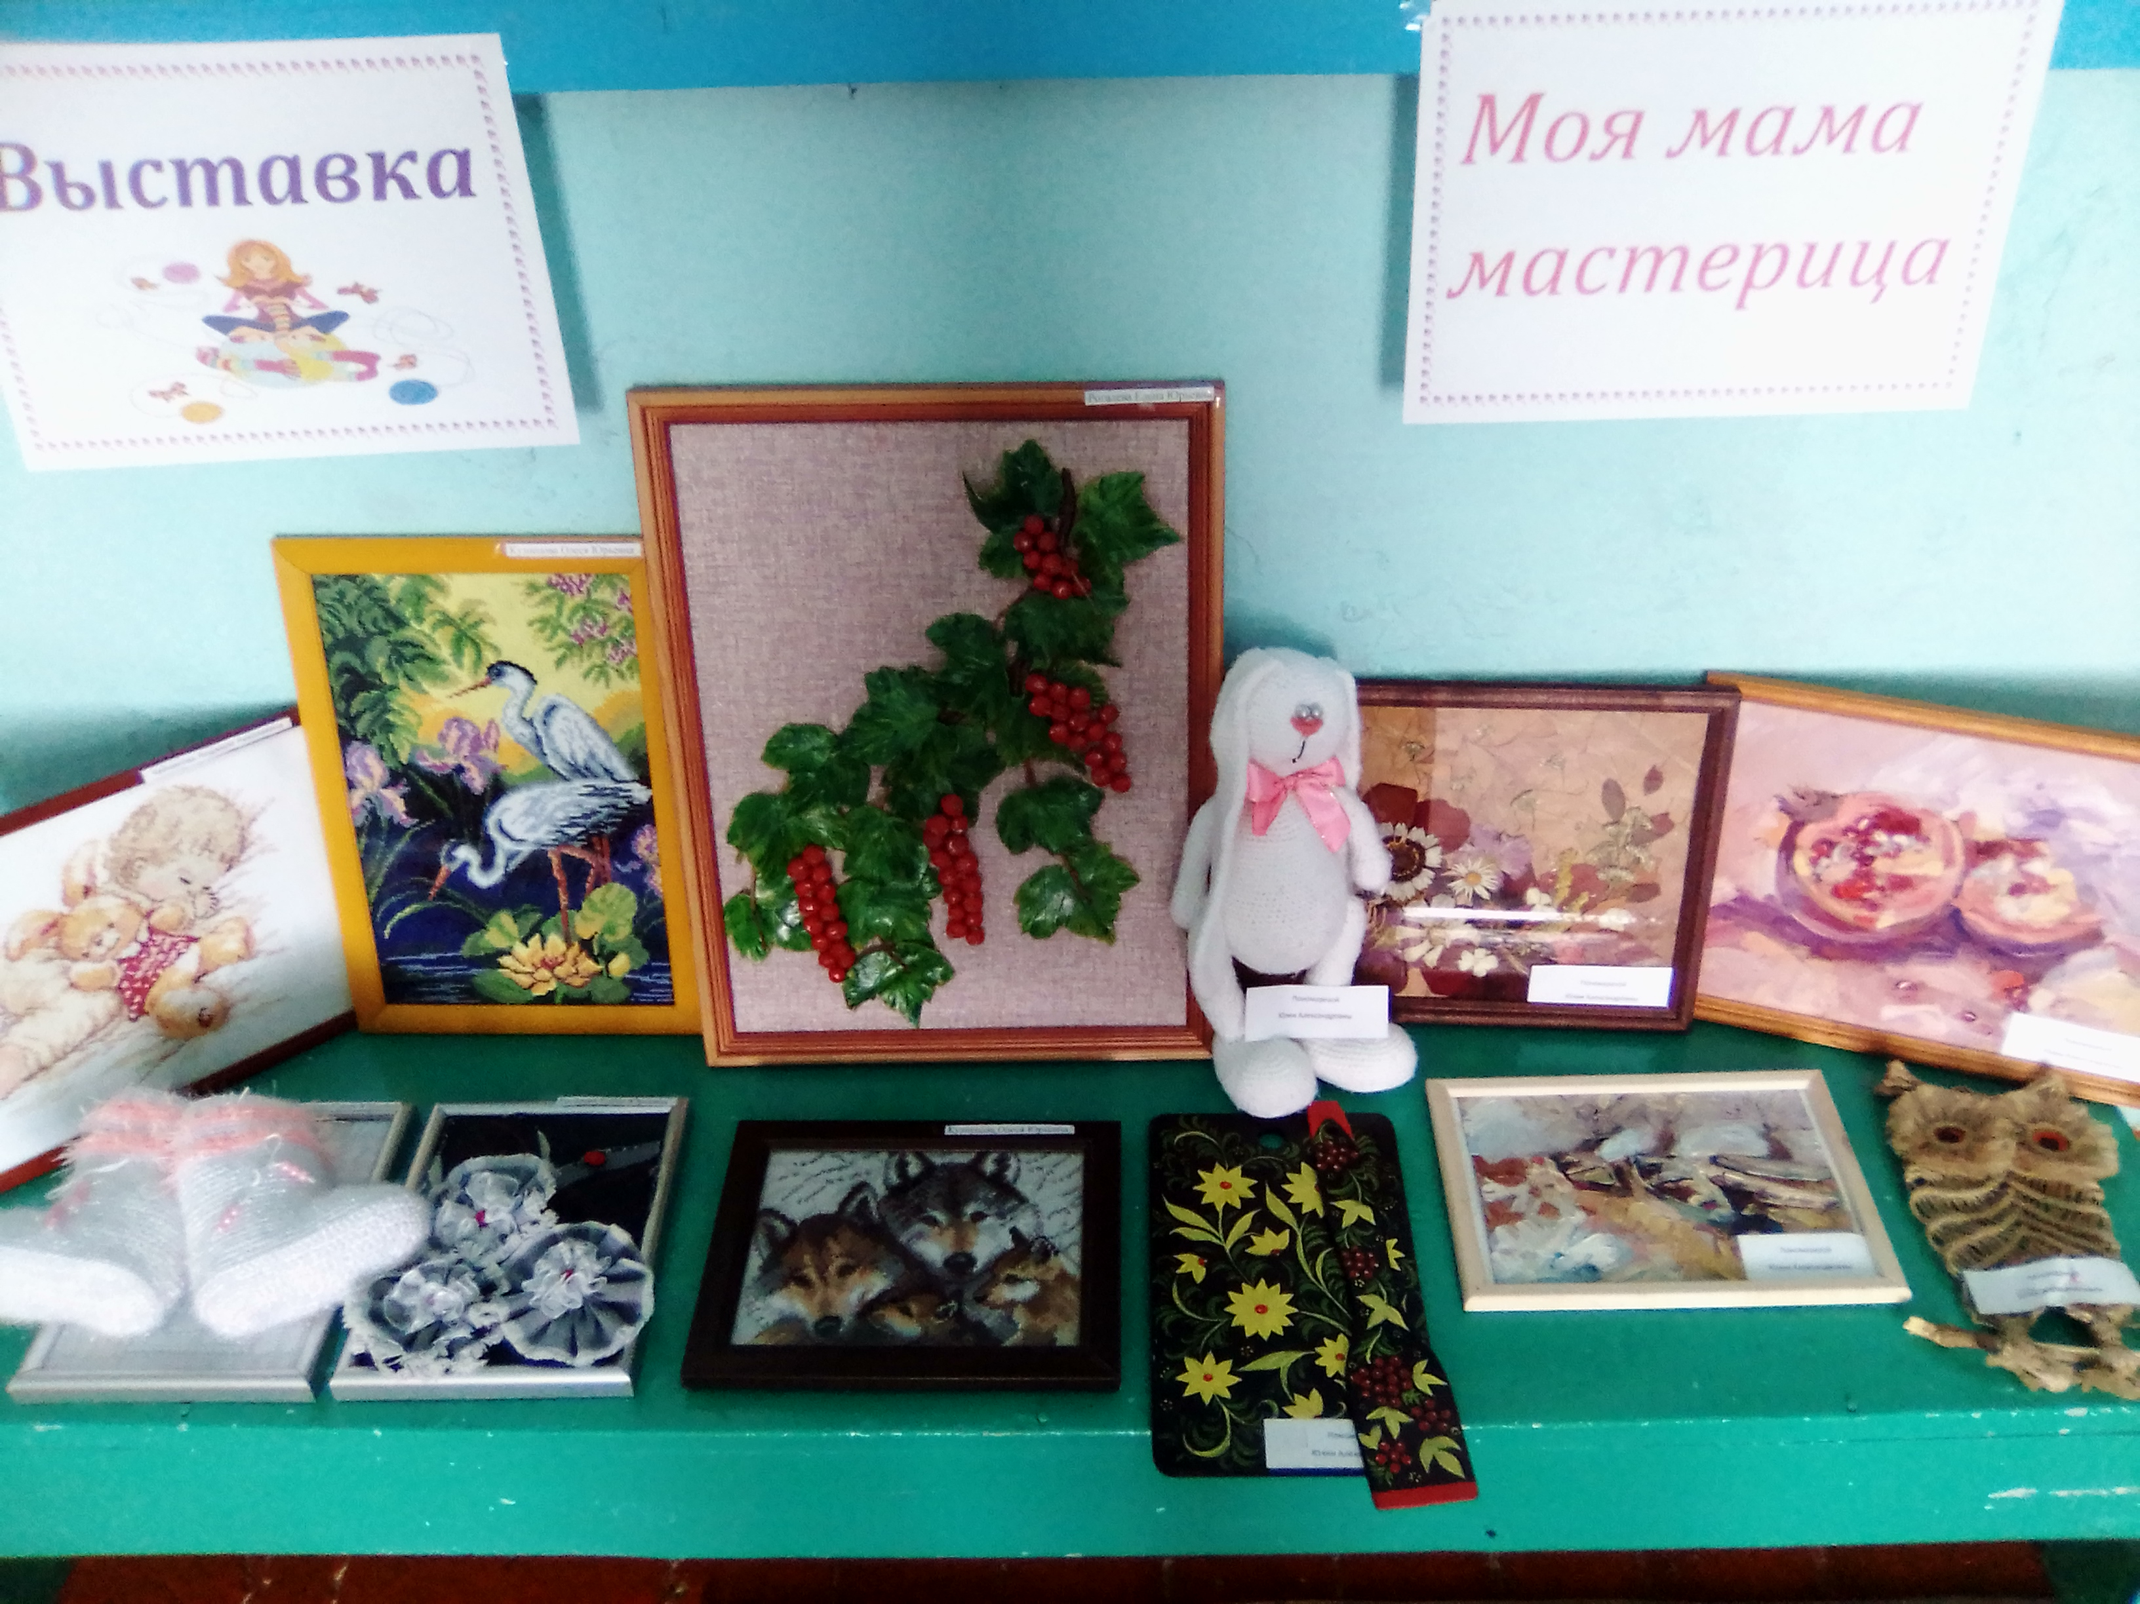
Мамы с удовольствием откликнулись на нашу просьбу и принесли свои фото с детьми для создания фотовыставки. Мамам было очень приятно, а дети с любовью рассматривали и показывали на своих мам. Как важно для ребенка слово мама! С этим словом он засыпает, с этим словом он просыпается, и без всяких сомнений - проживает весь свой день в детском саду. Это хорошо, когда малыш вспоминает свою маму без слёз.
В выставке «Моя мама мастерица», представлены работы мам. Все работы выполнены в разной технике. Выставка получилась красочной и радует своим разнообразием детей и взрослых.
Благодарим наших мам за активное участие в выставках!!!
Чайникова Т.Б., воспитатель
«Чудеса Русской сказки»
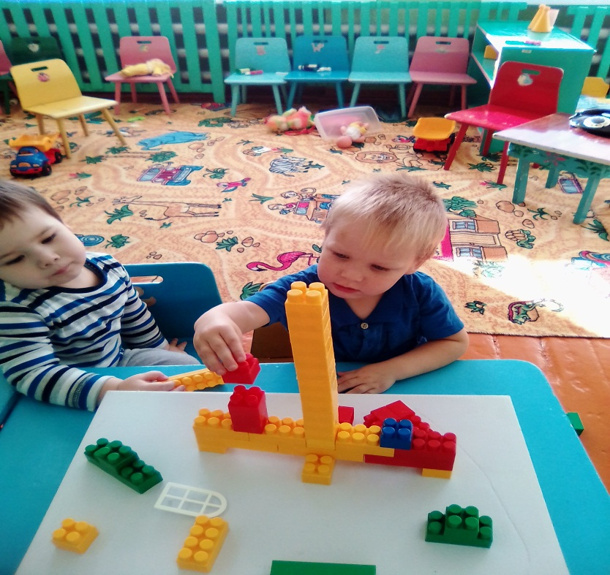
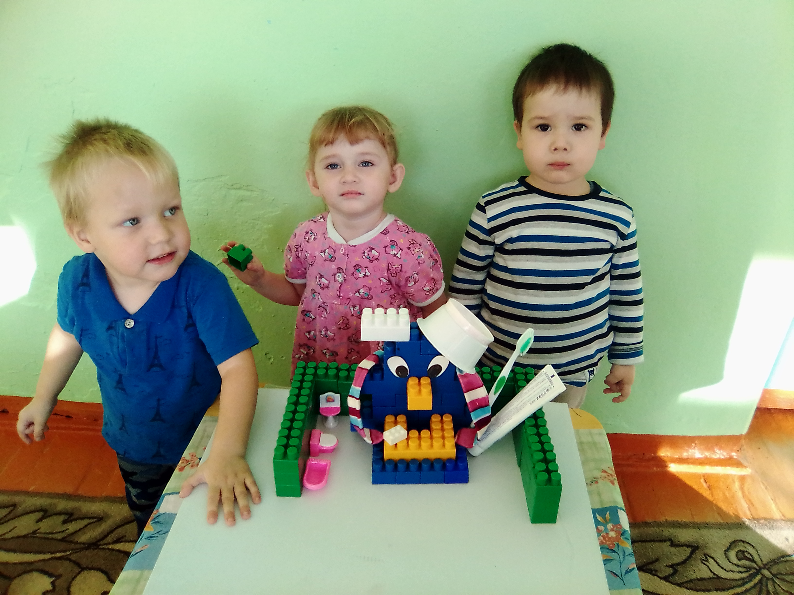
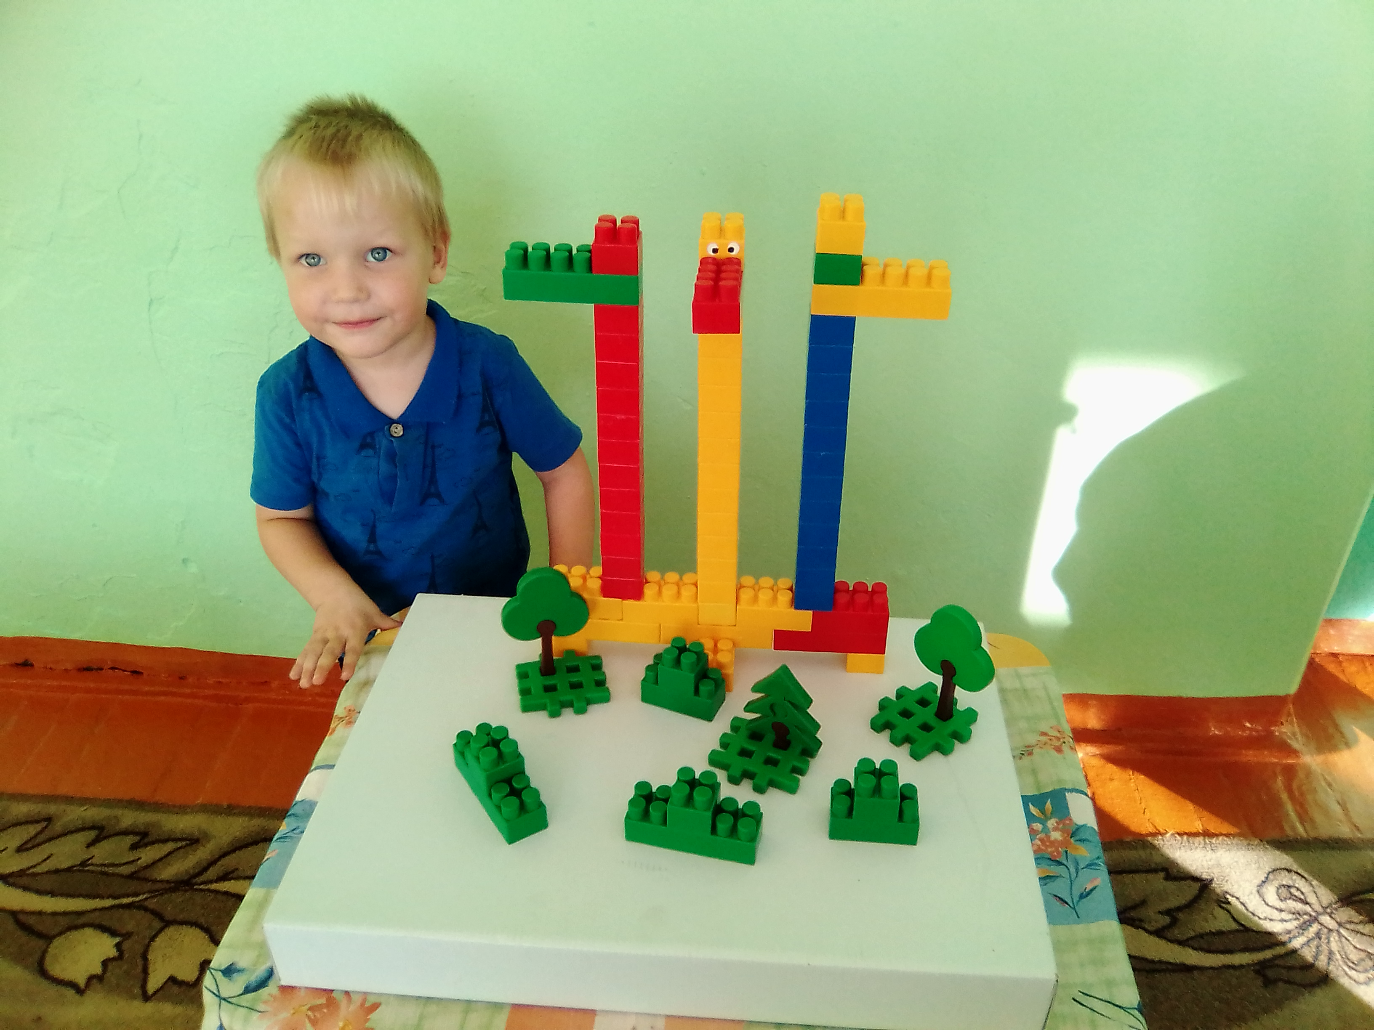
Первая младшая группа «Капелька», под руководством воспитателя, Чайниковой Татьяны Борисовны и помощника воспитателя, Чайниковой Светланы Михайловны прияла участие в конкурсе МКУ ДО АГО «Ачитский ЦДО» «Чудеса Русской сказки» по LEGO - конструированию и заняли два первых места, за коллективную работу , в которой приняли участие: Рогалев Евгений, Кузнецов Дмитрий, Ташкинова Александра, они сконструировали модель персонажа сказки – мойдодыра, а Кузнецов Дмитрий- дракона .
Чайникова Т.Б., воспитатель

«Чудеса русской сказки»
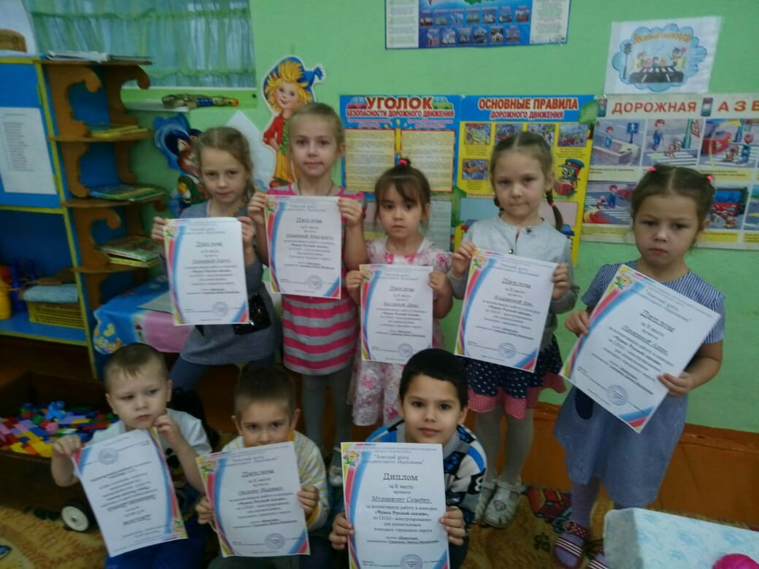
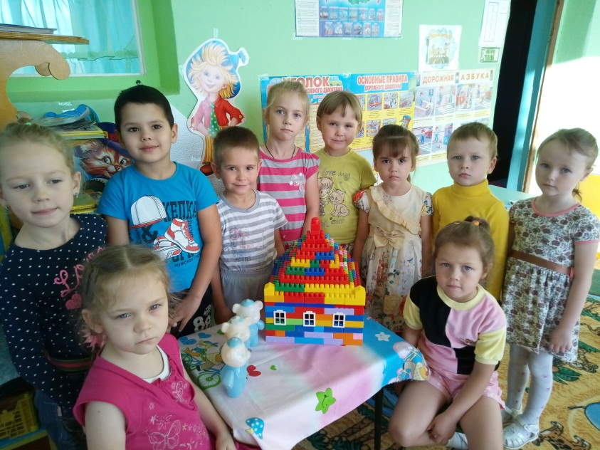
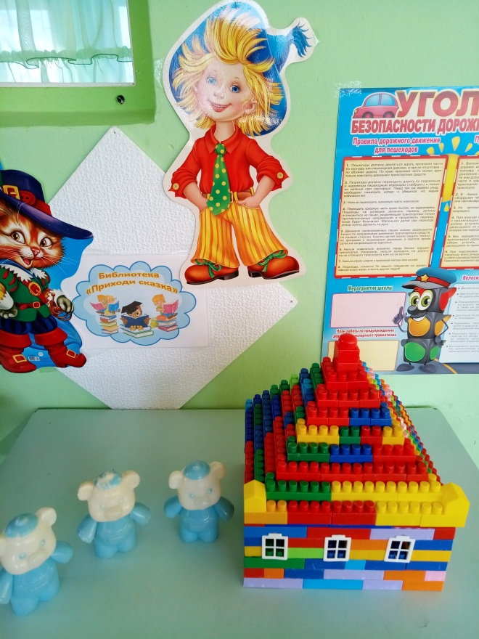
С 18 октября по 01 ноября 2019г проводился районный конкурс «Чудеса Русской сказки». Организацию и проведение Конкурса осуществлял МКУ ДО АГО «Ачитский ЦДО». Для участия в Конкурсе необходимо: было сконструировать модель персонажей сказки из LEGO. Ребята старше – подготовительной группы «Непоседы» с большим удовольствием приняли активное участие в конкурсе, и сконструировали модель сказки «Три поросёнка», где получили много эмоций и радости при создании этой модели. По итогам Конкурса наша группа «Непоседы» заняла II место. Все воспитанники были отмечены Дипломами.
Санникова Л.М., воспитатель

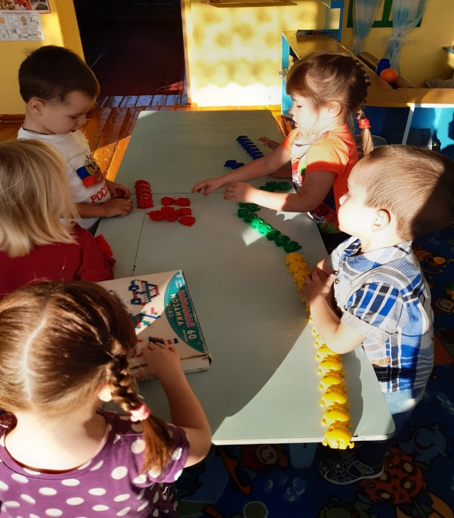
Стремимся вперёд...
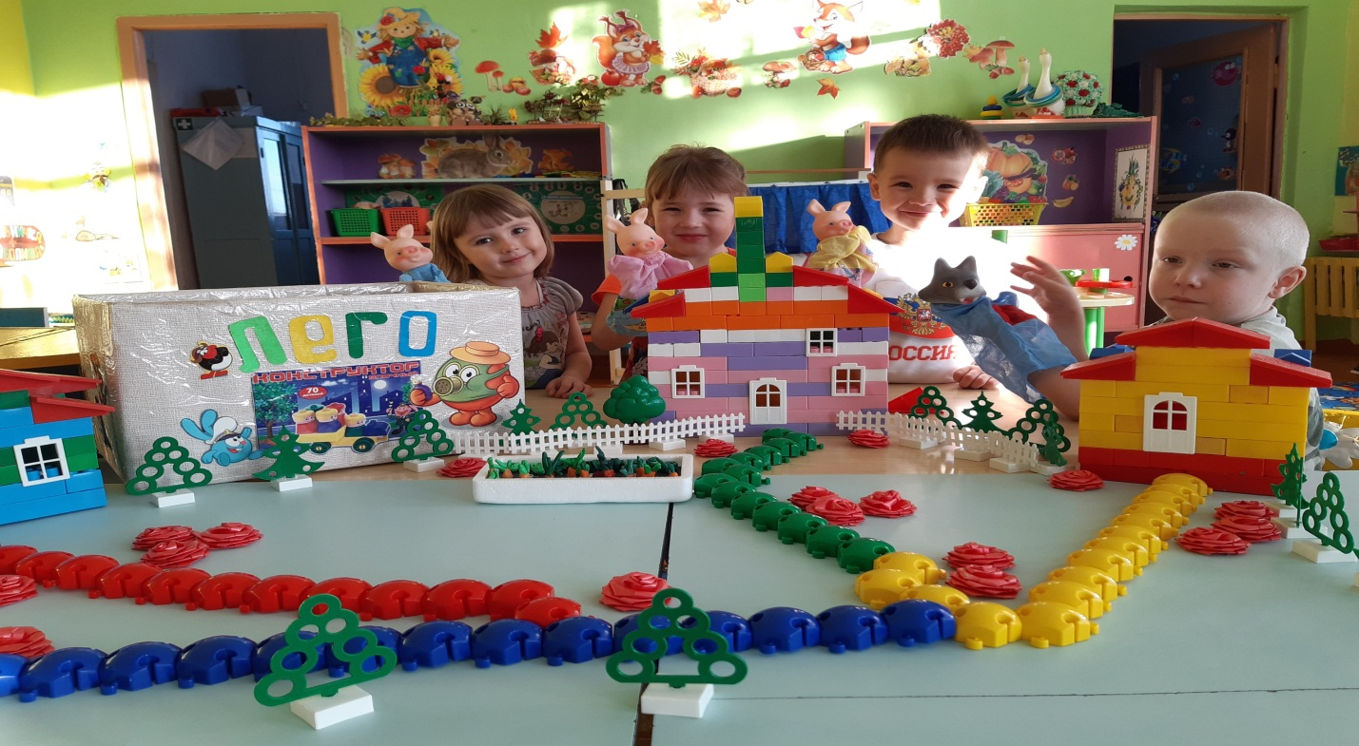
В октябре, наша средняя группа приняла участие в муниципальном конкурсе «Чудеса русской сказки» (лего-конструирование по сказке «Три поросёнка»). Главной целью нашего участие в первую очередь было — создание условий для реализации самостоятельной творческой деятельности детей по конструированию из лего- конструктора и бросового материала. Развить у детей активный интерес к конструированию, поддержать стремление к экспериментированию. Результатом нашей работы стало: мы познакомились с методами применения в игре конструктора «Лего», научились строить различные постройки по образцу, помогли героям сказки. А самый главный результат нашего старания и участия –это 2 место! Поздравляем наших ребят: Булатову Софью, Лосеву Веронику, Хажиева Руслана и Ряпосова Артема.
Лосева С.М., воспитатель
«Наши мамы талантливы…»
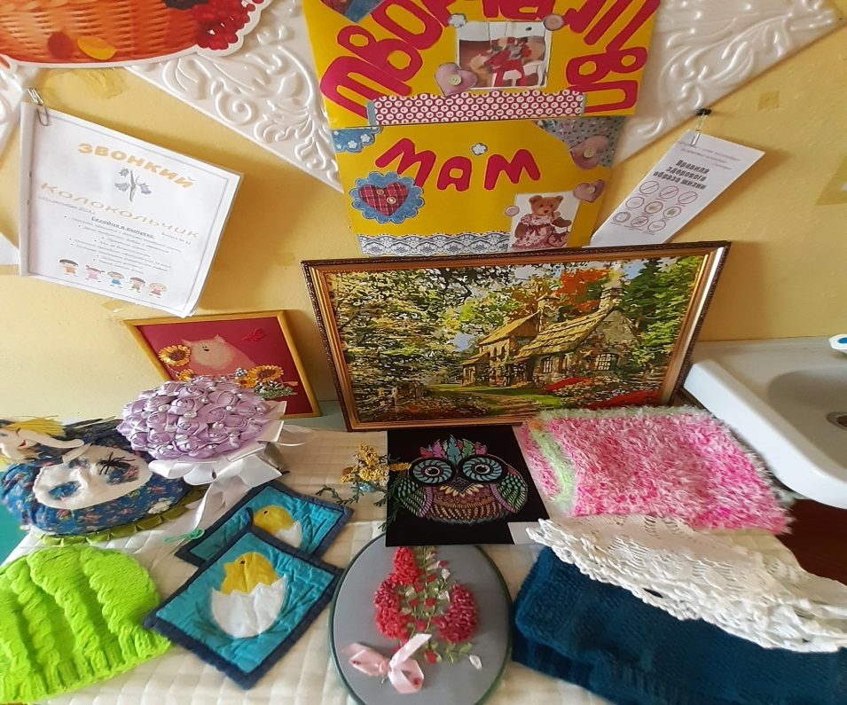
В нашей группе к замечательному празднику мам организована выставка работ «Творчество мам». Наши мамы занимаются рукоделием: вяжут спицами, крючком, вышивают, шьют одежду своими руками, в общем - рукодельницы. Планируя провести выставку в группе, мы ставили перед собой цель: создать доверительные отношения педагога и родителей, раскрыть таланты и творческие способности родителей. И надо отметить, что наши мамы с большим желанием откликнулись на наше предложение принять участие в творческой выставке. Оказалось, что наши родители очень талантливы. Чего только не было представлено на конкурс: и вязаные своими руками салфетки и вещи, бисероплетие, картины, расписанные маслом, шитые мягкие игрушки, композиции букетов и многое другое. Дети так же принимали очень активное участие в организации выставки: с трогательной заботой помогали нести мамины работы, ревниво смотрели, где эти работы разместят, сравнивали экспонаты между собой. В ходе выставки дети познакомились с интересами и способностями своих мам, с гордостью показывали их работы другим детям. Хочется сказать большое СПАСИБО, и объявляем БЛАГОДАРНОСТЬ, тем мамам, которые приняли участие в выставке. Лосева С.М., воспитатель
Мама, мамочка моя…
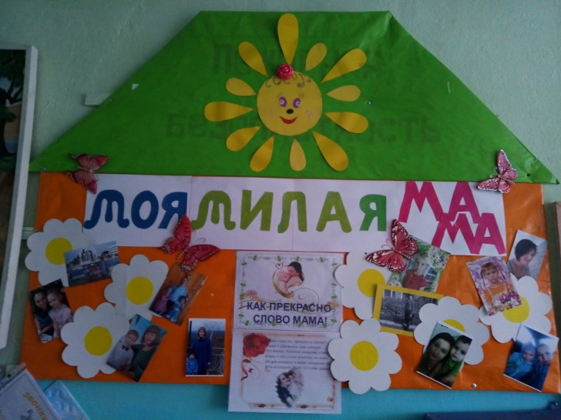
Мама-первое слово, Главное слово в каждой судьбе. Мама жизнь подарила, Мир подарила мне и тебе.
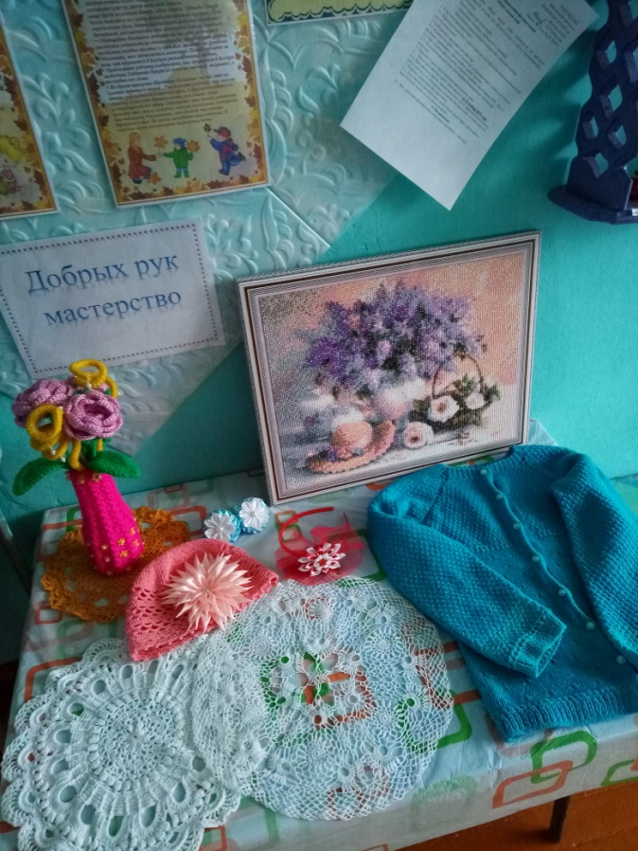
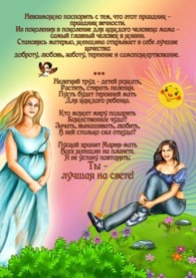
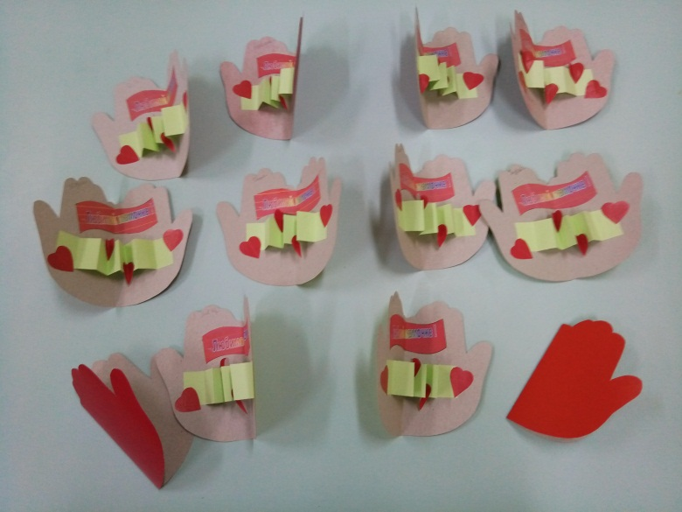
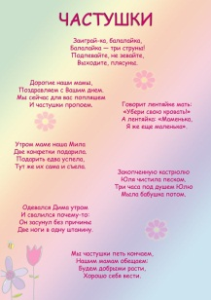
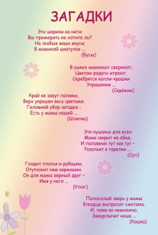
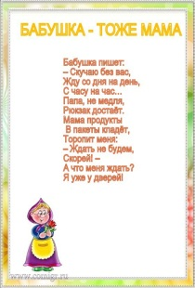
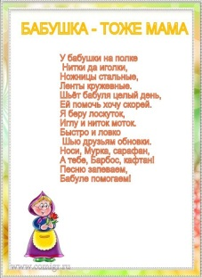
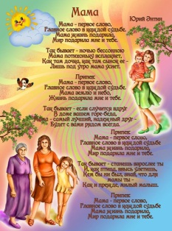
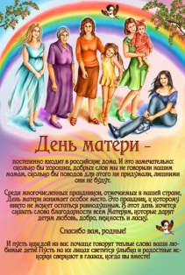
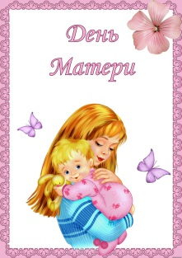
Спросите любого малыша, кто самый любимый человек на свете и непременно услышите: «Моя мама!» Она дарит ребёнку всю себя: любовь, доброту, заботу, терпение. Мама – самый главный человек в жизни каждого из нас. В нашем детском саду воспитанники тоже любят поздравлять, своих мам готовят, для них утренники и подарки. В этом году мы решили поздравить их необычным способом. Организовали для них фото - выставку «Моя милая мама», папку-передвижку «День Матери», в которой рассказывается про мам, бабушек которым посвящены загадки, частушки и поздравления, а также своими руками каждый воспитанник приготовил для своей мамы подарок, который был сделан с большой любовью и теплотой. А также мамы приняли активное участие с большим удовольствием в выставке декоративно - творческих работ «Добрых рук мастерство», где показали себя самыми талантливыми, необыкновенными, самыми любимыми! А дети с большим удовольствием рассматривали поделки своих мам…
Санникова Л.М., воспитатель

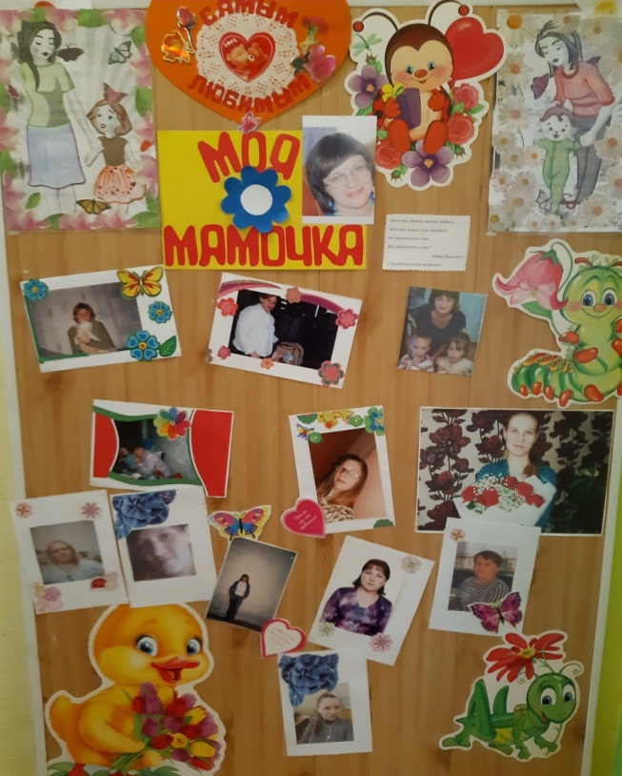
«Для ВАС мамочки…..»
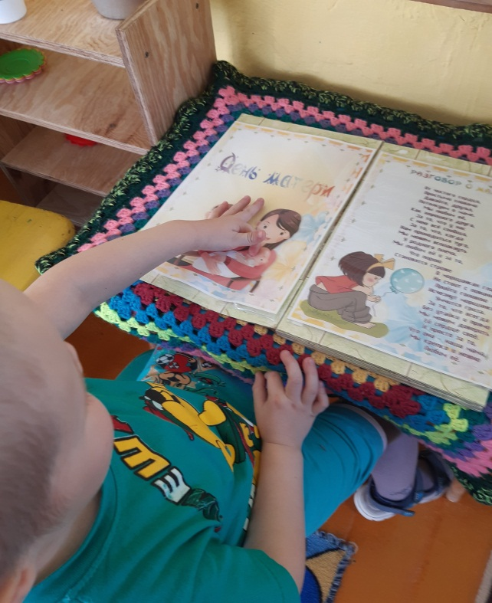
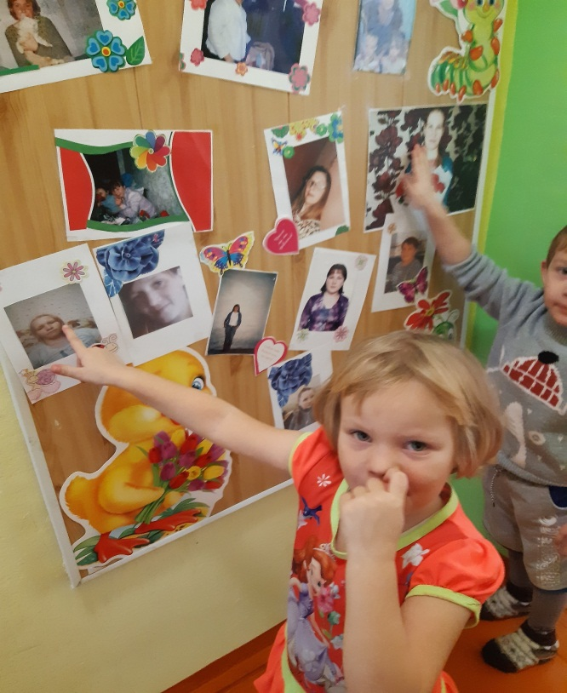
День матери занимает особое место. Это праздник, к которому никто не может остаться равнодушным. В этот день хочется сказать слова благодарности всем Матерям, которые дарят детям любовь, добро, нежность и ласку. И со своими детьми для своих мамочек мы организовали фото-выставку «Моя мама». Мы ежедневно рассматриваем с детьми фотографии мам, беседуем о маме, рассказываем друзьям, выражаем свои самые тёплые эмоции о маме и очень ей гордимся. Наши мамочки самые любимые, самые добрые, заботливые, ласковые, самые внимательные и самые… самые! Цель этого мероприятия, поддержать традиции бережного отношения к женщине, особо отметить значение в нашей жизни самого главного человека - матери. Это еще и семейный праздник. Дети обязательно должны понимать, кем является для них мама и какого почтения она заслуживает. Своим рождением, жизнью, успехами мы обязаны нашим дорогим мамам. Нет ничего прекраснее и бескорыстнее материнской любви. Как солнце посылает свои лучи, согревая все живое на земле, так и любовь матери всегда согревает ребенка.
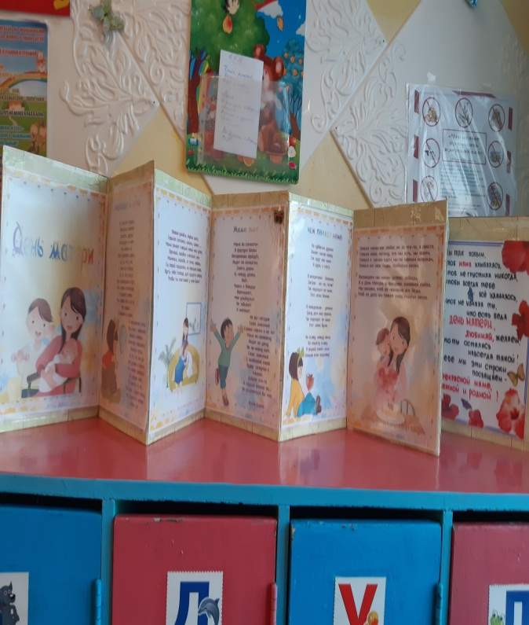
В приемной группы «Ромашка» для родителей была оформлена папка-передвижка с информацией о празднике День матери. Она содержит небольшое повествование о маме, стихи, песенки, беседы, цветные иллюстрации. Ёе можно использовать в уголке для родителей и на стенде, а так же в работе с детьми, воспитывать патриотизм и самые теплые чувства заботы о самом главном человеке в жизни ребёнка-маме.

Лосева С.М., воспитатель
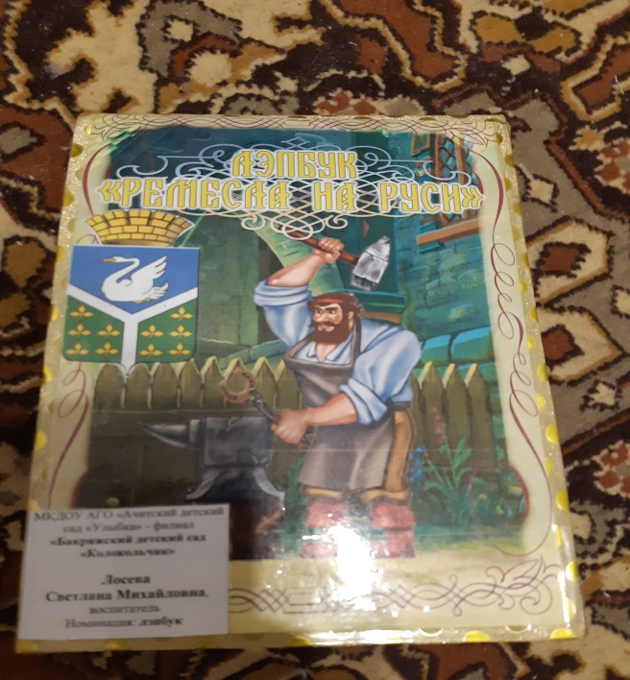
«Нам это всегда полезно...»
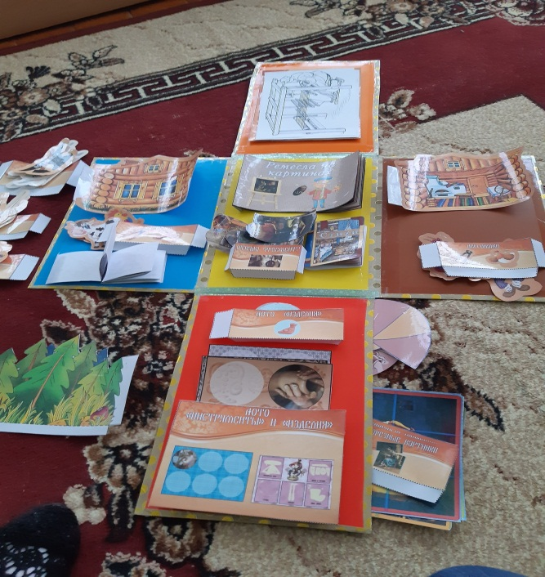
В ноябре мною были изготовлены методические пособия в группе для работы с детьми. Лэпбук «Ремёсла Руси» направлен на познавательное, патриотическое и эстетическое развитие детей, знакомство с истоками народной культуры, ремеслами нашей Родины. Дети познакомятся с работой, инструментами и изделиями гончара, кузнеца, ткача и др. ремесленников, смогут потренировать свою память, восприятие, внимание, мышление, воображение и речь. Содержание: 3 гармошки с интересными сведениями "Гончар", "Кузнец" "Прядение и ткачество", лото "Инструменты" и "Изделия", мини книжка со стихами про ремесленников, пословицы, разрезные картинки, вращающийся круг "Изготовление кувшина", гармошка "Чудесное превращение" с этапами создания деревянной игрушки, книжка "Ремесла на картинах", игра "Откуда фрагмент?", панорама кузницы, игра Парные подковы" на тренировку внимания и памяти, книжка со сказками, набор карточек с ремеслами и игра "Найди мастера", карточки с загадками, набор для театра по сказкам "Петушок и бобовое зернышко", Волк и семеро козлят", пальчиковый театр кузнец, раскраски, кармашки, титульный лист.
Наглядный материал с пояснительной беседой «Знакомься- моё тело».
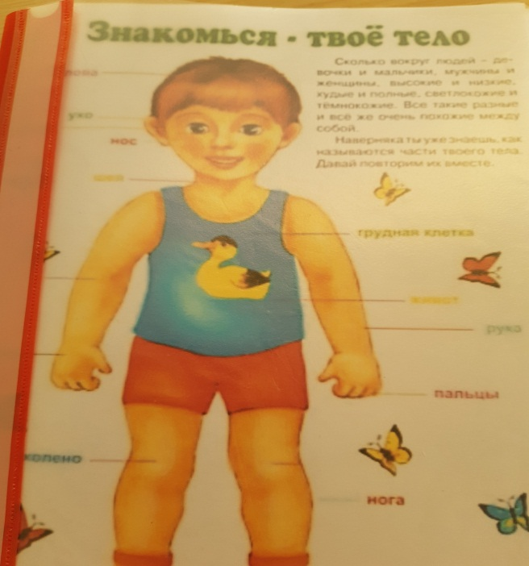
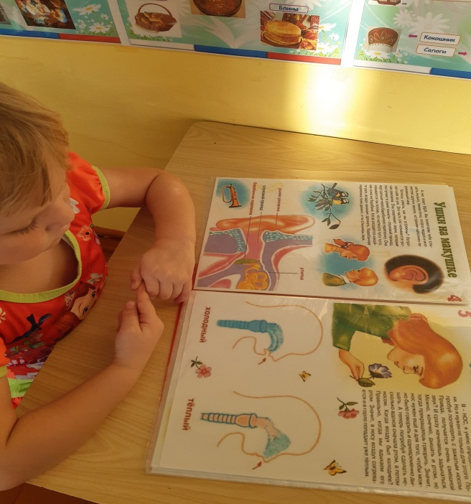
Цель: Формировать у детей основы здорового образа жизни, представление о себе, строении своего тела, назначении отдельных органов. Задачи: расширить знания детей о теле человека, познавательную активность, способствовать развитию коммуникативных навыков, развивать речь детей, обогащать и активизировать словарный запас детей. Повышать уровень интеллектуального развития. Описание: данное методическое пособие - материал для совместной деятельности детей и взрослого, для закрепления пройденного материала, в котором 15 бесед. Это «Знакомься- моё тело», «Как настроение?», «Мои глазки хороши!», «Ушки на макушке», «Умный нос», «Язычок –помощник», «Зачем человеку кости?», «Почему мы двигаемся?», «Моё сердце тук тук», «Дышите глубже!», «Приятного аппетита!», «Умная головка», «Что умеет твой мозг», «Я родился, я расту!», «Забота мамы обо мне!»
Оформление уголка «Мир эмоций!»
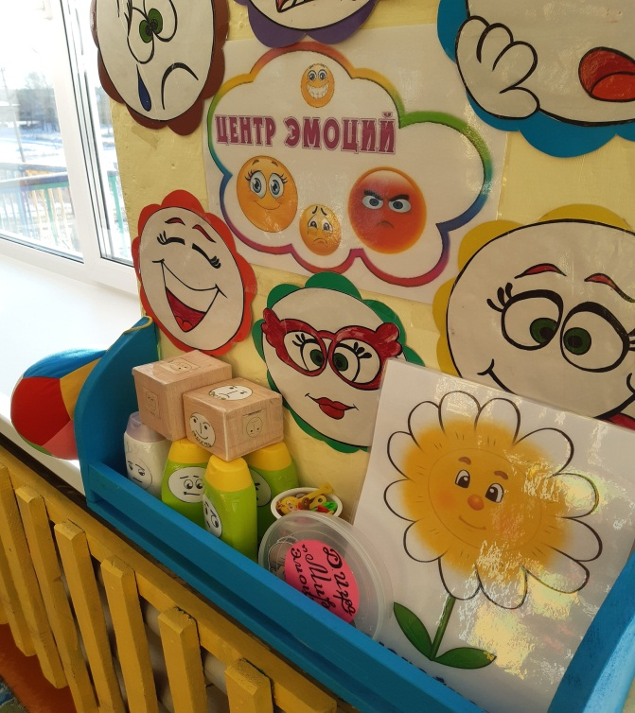
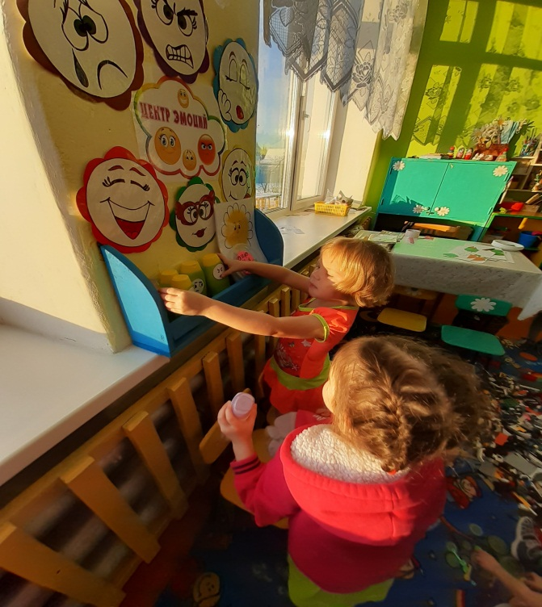
Перед содержательным наполнением центра стоят следующие цели: создание атмосферы психологического комфорта и обстановки положительной эмоциональности для активной, творческой личности; обеспечение условий для развития произвольной саморегуляции двигательной активности малышей, а также их психофизического, эмоционального состояния (с помощью игр, тренажёров); организация работы по развитию коммуникативной компетентности ребят, то есть умения договариваться, находить компромисс, учиться отстаивать своё мнение (через игровую, познавательную деятельность). Задачи: обучение общению, решению конфликтов. Эта задача особенно актуальна для детей младшего дошкольного возраста, которые пережили или только вступили в кризис трёх лет, когда характерное «Я сам, моё» сталкивается с таким же посылом у сверстников, отчего возникают неизбежные конфликты относительно того, кто будет играть с той или иной игрушкой, кто будет «водой» в игре и т.д. Повышение самооценки детей. Повышенное внимание к этой задаче центра уделяется в средней и старшей группах, когда малыши оказываются очень зависимы от оценки авторитетных взрослых, то есть родителей и воспитателя. Материал: Дидактические игры и игрушки для детей разного темперамента. Цветные иллюстрации и картинки. Небольшие зеркала. Игрушки-наполнители для релаксации. Аппликации смайликов, кубики с эмоциями. Срепыши-прищепки с изображением эмоций.
Лосева С.М., воспитатель

